**Figuras del nuevo sistema**

**(Jucios orales)**

**Policia de investigación**

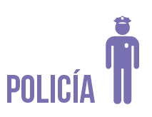

La policia de investigadora será un ente capacitado, por ello te brindara confianza y seguridad.

No te juzgará, te escuchará con atención.

Falicitará la investigación al Ministerio Público, recabando información de manera ordenada y completa.

Como víctima te brindará ayuda.

Resguardará los rastros e instrumentos del delito.

**Ministerio Público**



Deja de ser autoridad en la investigación y sólo actuará como parte en el proceso, vigilando que se respeten tus derechos.

Es quién vigila y encamina la actuación de la policía.

Te brinda un servicio de buena fe y calidad.

Cons respecto y transparencia, a los testigos les dará un correcto tratamiento para la protección de sus derechos.

Le corresponde probar la culpabilidad o inocencia del imputado.

**Defensor**



Tú puedes nombrar a tu asesor jurídico, pero el Estado como garante de tus derechos puede designarte un defeson público.

No te dejará sólo, se presentará durante todo el juicio, sino incurrirá en delito.

A los miembros de pueblos o comunidades indígenas, se les designará un abogado que cuente con conocimento de su lengua materna.

**Juez**



**Juez de Control**

Estará presente en las audiencias, con objetividad escuchará a cada una de las partes.

Tomará las desiciones judiciales bajo los principios procesales y constitucionales para el respeto irrestricto de la víctima e inculpado.

Resolverá en audiencia tus plantemamientos y peticiones.

Apoyará a la defensa para el acceso de documentos o informes que estén en poder de terceras personas y de los cuales se niegan a proporcionalos.

**Juez del Tribunal de Juicio Oral**

Para mayor transparencia y celeridad, en el Tribunal de Jucio Oral habrá tes jueces capacitados.

**Peritos**

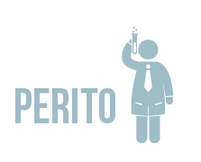

Deberán poseer título oficial en la materia sobre la cual dictaminarán.

Estarán presentes en la audiencia de juicio oral para la formulación de preguntas de las partes.

**(justicia alternativa)**